ข้อมูล ณ วันที่ 31 ธันวาคม 2567
รายงานการปฏิบัติราชการประจำเดือน

รายงานการปฏิบัติราชการประจำเดือน ธันวาคม 2567
ประจำปีงบประมาณ พ.ศ. 2568
สถานีตำรวจภูธรวังน้ำเย็น
งานอำนวยการ
วันนี้ (5 ธ.ค. 67) เวลา 07.00 น. พ.ต.อ.ชูชาติ คงเมือง รรท.ผกก.สภ.วังน้ำเย็น นำข้าราชการตำรวจร่วมพิธีทำบุญตักบาตร และในเวลา 08.00 น. ร่วมพิธีถวายพานพุ่มและถวายบังคม เพื่อน้อมรำลึกในพระมหากรุณาธิคุณอันหาที่สุดมิได้ของพระบาทสมเด็จพระบรมชนกาธิเบศร มหาภูมิพลอดุลยเดชมหาราช บรมนาถบพิตร เนื่องในวันคล้ายวันพระราชสมภพและวันพ่อแห่งชาติ ณ ที่ว่าการอำเภอวังน้ำเย็น
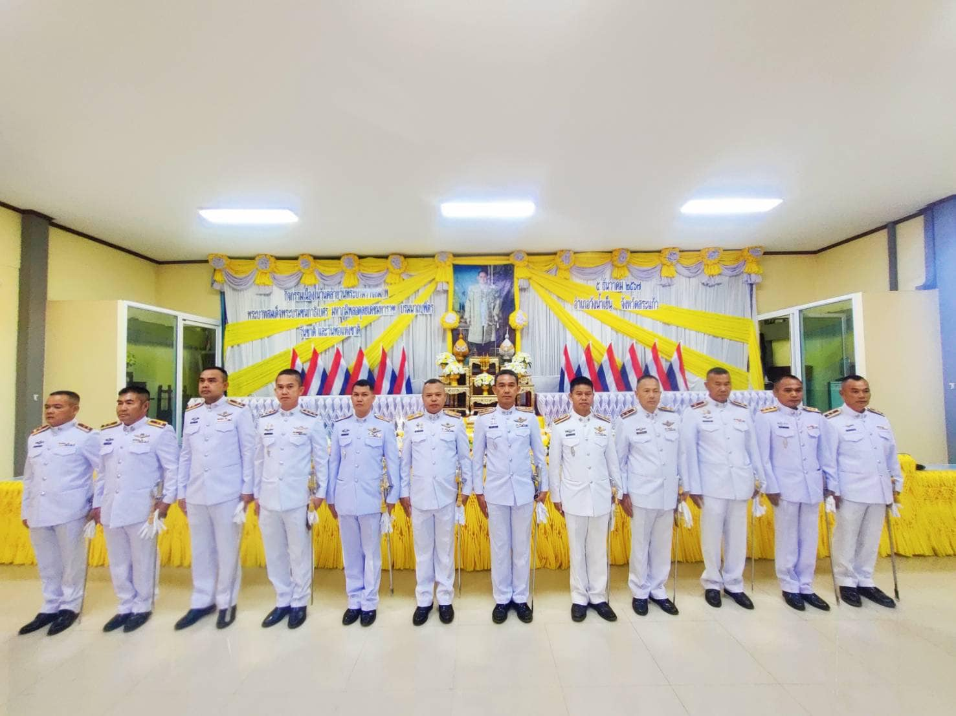.
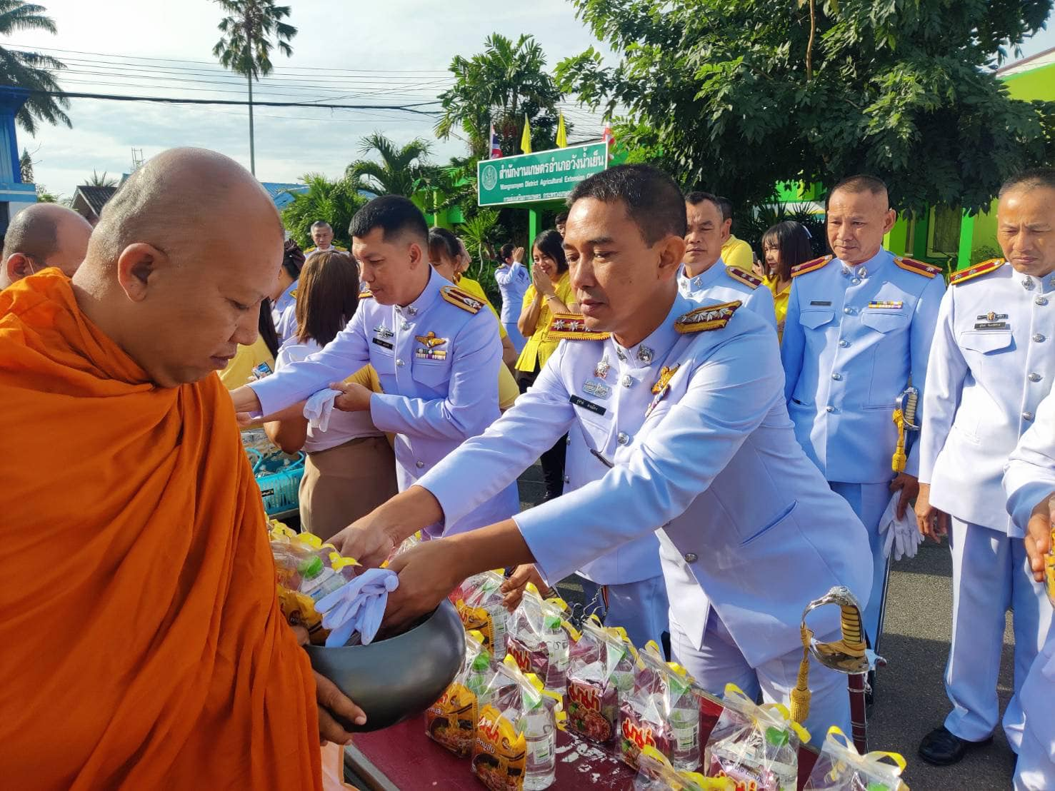

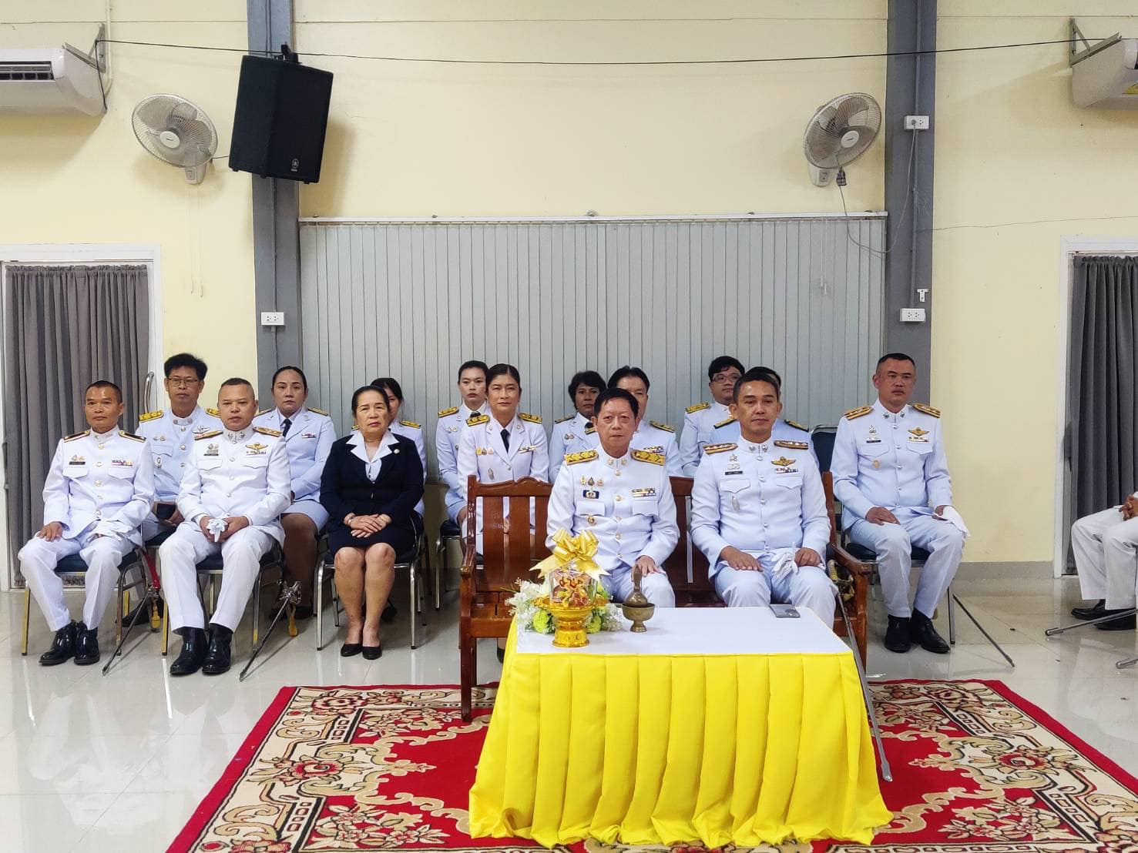
วันอังคารที่ 28 ธันวาคม 2567 เวลา 09.00 น ณ บริเวณหน้าที่ทำการองค์การบริหารส่วนตำบลทุ่งมหาเจริญ ต.ทุ่งมหาเจริญ อ.วังน้ำเย็น จ.สระแก้ว พ.ต.อ.ชูชาติ คงเมือง รรท.ผกก.สภ.วังน้ำเย็น พ.ต.ต.วัชรินทร์ เพชรภักดี สว.สส.สภ.วังน้ำเย็น พร้อมด้วยตำรวจจิตอาสา รวม 20 นาย ส่วนราชการ และประชาชนจิตอาสา รวมจำนวน 200 คน อาสาพัฒนาทำความสะอาดถนนและทางสาธารณะเนื่องในโอกาสวันคล้ายวันปราบดาภิเษกสมเด็จพระเจ้าตากสินมหาราช (28 ธันวาคม)

